Kring Valkenburg en
Heuvelland
Kees Schaapveld, voorzitter en wnd. secretaris
T. +31-43-3111366
E. k.schaapveld@ziggo.nl

Activiteit: lezing over de tewerkstelling van politieke delinquenten in Nederlandse steenkolenmijnen, 1945-1958
Wanneer: woensdag 6 september 2023 om 20 uur
Waar: Hotel-café Peerboom, Wilhelminastraat 11, 6285AS Epen

Op woensdag 6 september 2023 organiseert de Kring Valkenburg & Heuvelland van het LGOG, samen met de Heemkundevereniging ‘Uit Ons Krijtland’ een lezing over een niet zo bekend onderwerp uit de Zuid-Limburgse geschiedenis vlak na de Tweede Wereldoorlog.

Na de bevrijding van Zuid-Limburg ontstonden er twee problemen die dringend opgelost moesten worden. In gevorderde gebouwen zoals scholen en kastelen werden grote aantallen gevangen genomen 'foute' Nederlanders zoals NSB'ers en andere collaborateurs opgesloten. Ze waren niet veroordeeld en wachtten op hun straf door tribunalen en speciale rechtbanken. Tegelijkertijd was er een ernstig tekort aan mijnwerkers. Steenkool was essentieel om de economie weer op gang te brengen. De tewerkstelling van gevangenen lag voor de hand. Het kwam tot afspraken tussen mijnen en Justitie. Terwijl ze hetzelfde loon ontvingen als vrije mijnwerkers, boden de gevangenen zich vrijwillig aan om ondergronds te werken, in 1945 in één mijn, later in alle twaalf. Hun toezegging werd door de andere mijnwerkers vrijwel zonder problemen aanvaard. In 1947 werden in Eygelshoven, Terwinselen en Treebeek
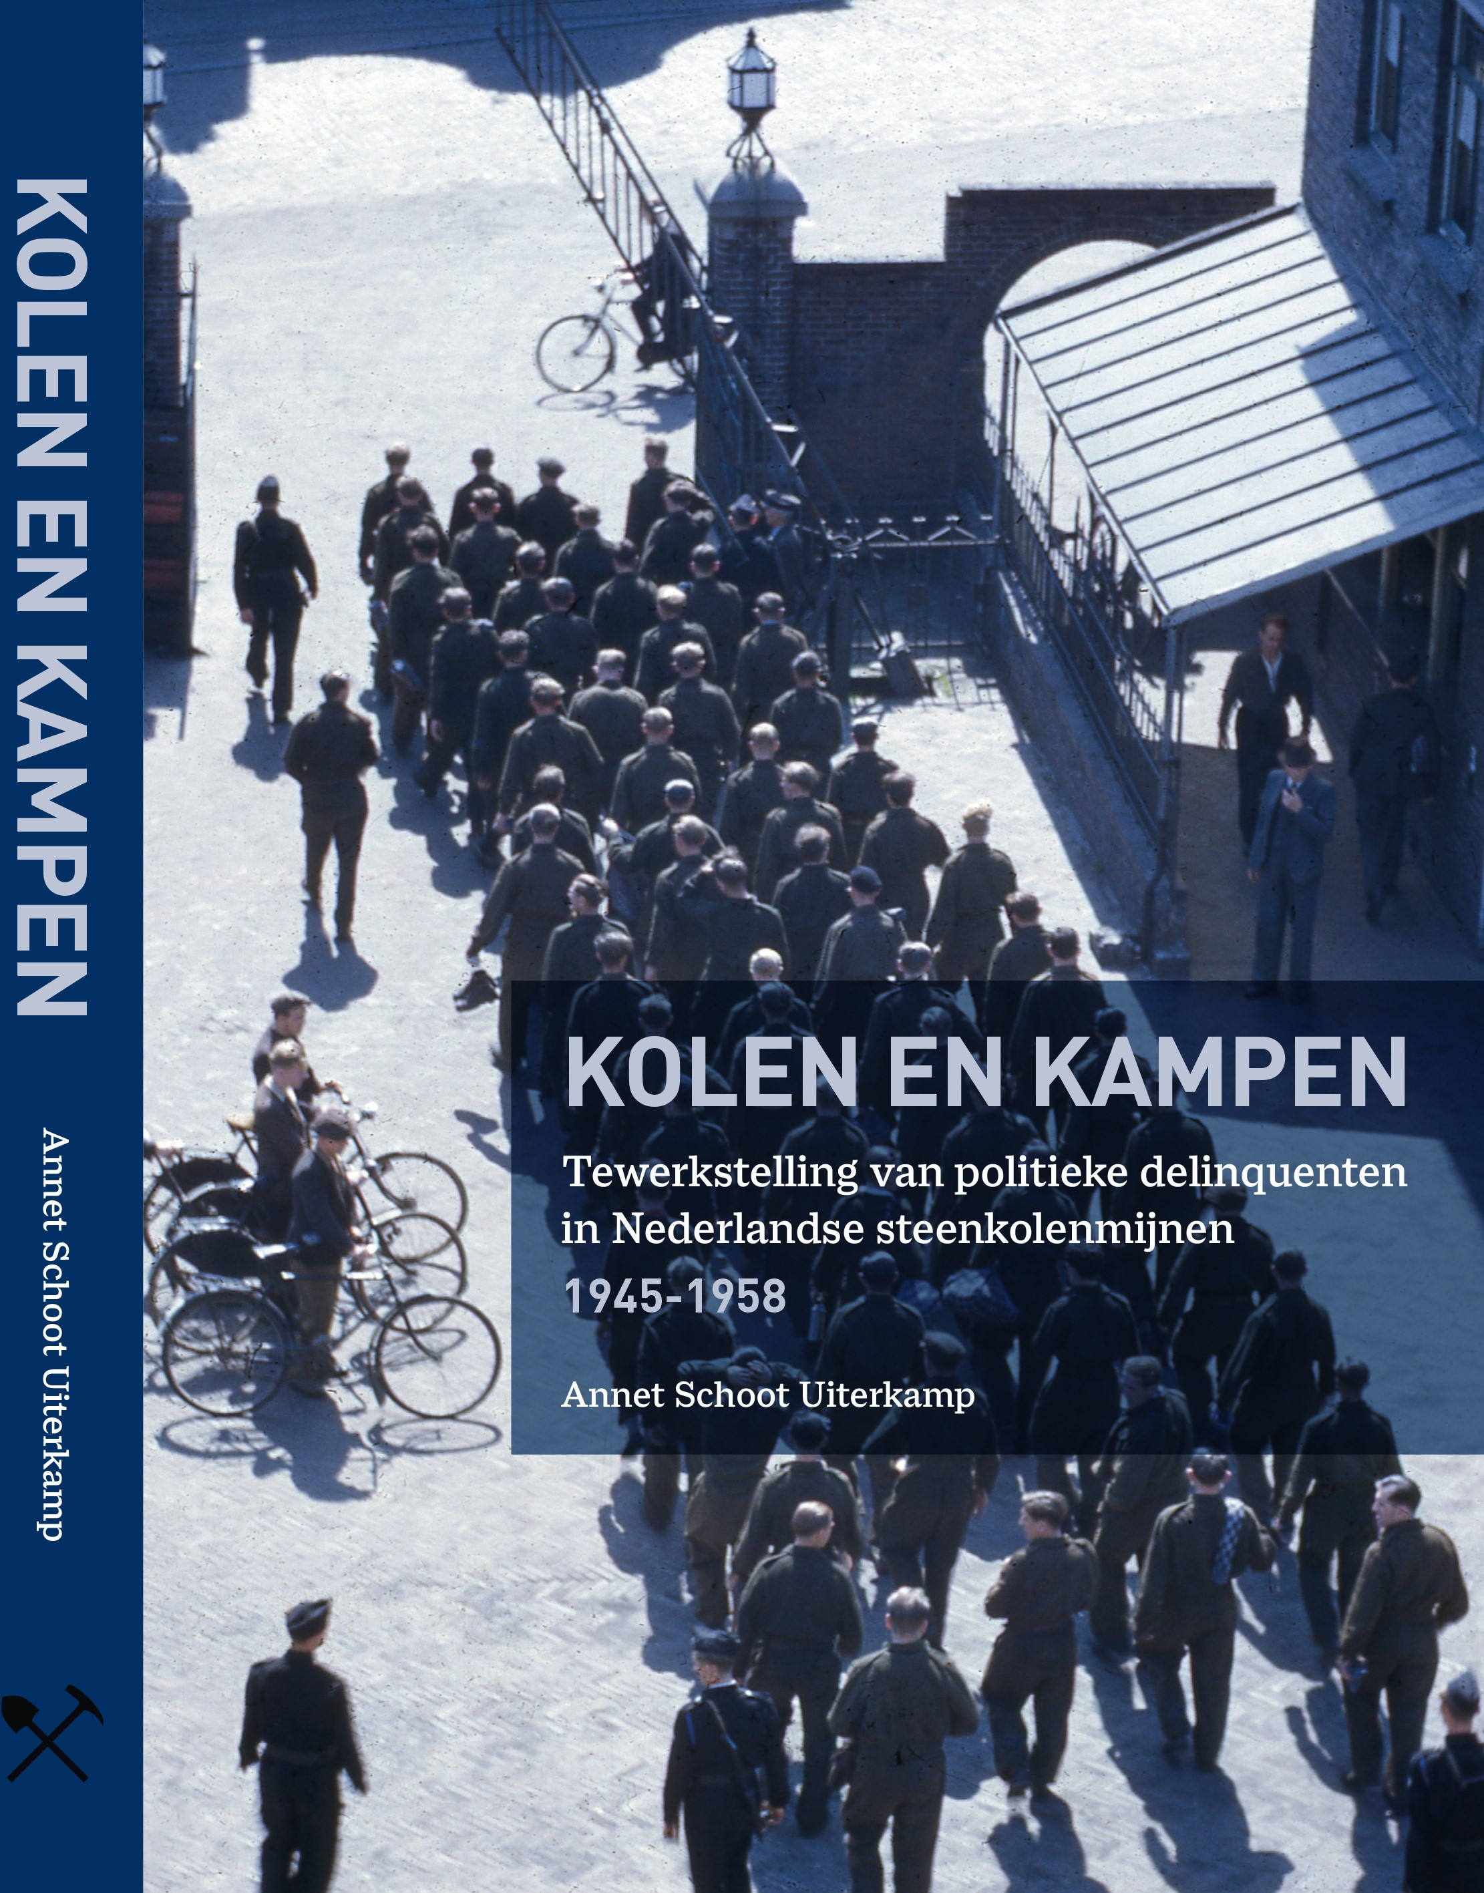
strafgevangenissen of Rijkswerkinrichtingen opgericht om de veroordeelden te huisvesten. Deze instellingen leidden tot innovatie in het gevangeniswezen. Gevangenen werden klaargestoomd voor terugkeer in de maatschappij. Tussen 1945 en 1958 werkten meer dan 13.000 politieke gevangenen in Limburgse mijnen. Op deze wijze leverden zij een positieve bijdrage aan het economisch herstel van Nederland.

Annet Schoot Uiterkamp studeerde sociale en economische geschiedenis aan de Katholieke Universiteit in Nijmegen en volgde daarna de opleiding tot wetenschappelijk bibliothecaris aan de Universiteit van Amsterdam. Van 1990 tot 2015 was zij bibliothecaris, eerst aan de Opleiding Tolk-Vertaler, daarna bij aan de Jan van Eyck Academie, beide in Maastricht. Op 12 oktober 2022 promoveerde Annet Schoot Uiterkamp aan de Universiteit van Maastricht op haar onderzoek naar de tewerkstelling van politieke delinquenten in Nederlandse steenkolenmijnen in de periode 1945-1958.

De lezing is ook toegankelijk voor niet leden.
Entrée vrije gave.

